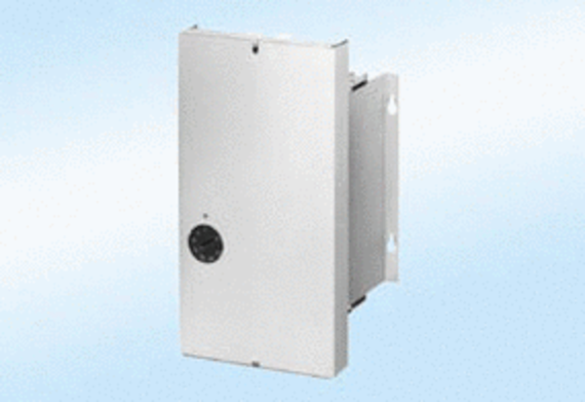Systém regulace teploty DTL 24 P altObsah dodávky: 1 kusSortiment: D
Typové číslo: 0157.0771Výrobce: MAICO

